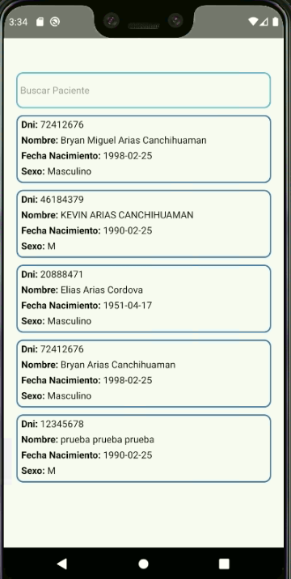

|  |  |  |  |  |  |  |
| --- | --- | --- | --- | --- | --- | --- |
| **Número/ Id** | **Tipo** | **Dificultad** | | **Esfuerzo** | | **Prioridad** |
| **Antes** | **Después** | **Estimado** | **Gastado** |
|  | **Nuevo** Reparar Mejorar | Fácil **Moderado** Duro | Fácil **Moderado** Duro | 17 | 17 | Baja  **Media**  Alta |
| **Descripción** | | | | | | |
| Después de la pantalla de presentación o Splash se muestra la presente pantalla, el medico visualiza la lista de pacientes activos.  - busca el paciente de forma predictiva, utilizando el campo Input.  - visualiza datos como:  * DNI  * Nombre completo  * Fecha de nacimiento  * Sexo.  Para lo cual el aplicativo consume el servicio de tipo:  GET <http://192.168.1.37:8001/pacientes/> | | | | | | |
|  | | | | | | |
| **Fecha** | **Estado** | | **Comentario** | | | |
|  |  | |  | | | |
|  |  | |  | | | |

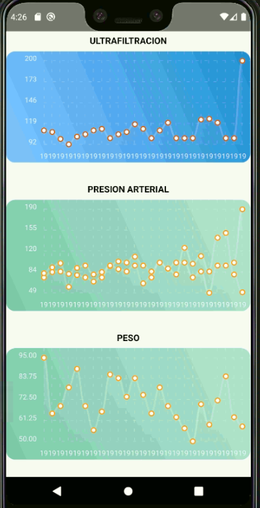

|  |  |  |  |  |  |  |
| --- | --- | --- | --- | --- | --- | --- |
| **Número/ Id** | **Tipo** | **Dificultad** | | **Esfuerzo** | | **Prioridad** |
| **Antes** | **Después** | **Estimado** | **Gastado** |
|  | **Nuevo** Reparar Mejorar | Fácil **Moderado** Duro | Fácil **Moderado** Duro | 15 | 18 | Baja  **Media**  Alta |
| **Descripción** | | | | | | |
| Una vez ubicado al paciente se redirección a la presente pantalla donde el medico visualiza los resultados de los últimos 30 días.   * Los gráficos muestran los datos diferenciado por parámetros.   *ultrafiltración  *Presión Arterial Sistólica y Diastólica  *peso  Para lo cual el aplicativo consume el servicio de tipo:  GET <http://192.168.1.37:8001/dialisis_peritoneal/?search>= (identificador paciente) | | | | | | |
| **Fecha** | **Estado** | | **Comentario** | | | |
|  |  | |  | | | |
|  |  | |  | | | |